Памятка для родителей детей подготовительной к школе группы.
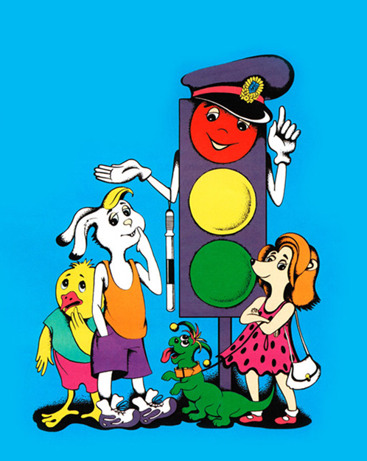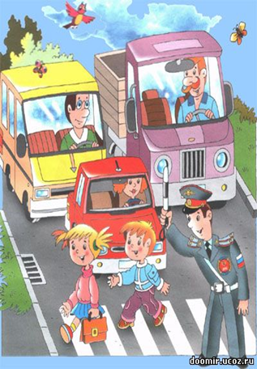

Не жалейте времени на «уроки» поведения детей на улице Если вы купили ребенку велосипед, то надо объяснить ему правила пользования им на улице, требуя неукоснительного выполнения. Ребенок должен усвоить: кататься на велосипеде можно только в отведенных для этого местах — дворах, парках, скверах.
Расскажите детям об ошибках велосипедистов, приводящих к ДТП. Помните, что езда на велосипеде по дорогам детям до 14 лет запрещена. Нельзя сажать ребенка на раму или багажник, катая его на своем велосипеде. Для ребенка на велосипедной раме позади руля должны быть сделаны специальные седло и подножки.
К моменту поступления ребенка в школу он должен усвоить и соблюдать следующие правила поведения на улице и транспорте:
• играй только в стороне от дороги;
• переходи улицу там, где обозначены указатели перехода, где их нет — на перекрестках по линии тротуаров;
• переходи улицу только шагом, не беги;
• следи за сигналом светофора, когда переходишь улицу;
• посмотри при переходе улицы сначала налево, потом направо;
• не пересекай путь приближающемуся транспорту;
• машины, стоящие на дороге у тротуара или обочины, всегда обходи так, чтобы был хороший обзор дороги, проезжей части;
• трамвай всегда обходи спереди;

ЧТО МОЖНО ПОЧИТАТЬ ДЕТЯМ
1. Берестов В. «Стоял ученик на развилке дорог...».
2. Драгунский В. «На Садовой большое движение».
3. Житков Б. «Что я увидел».
4. Жичка Ф. «Улица моя».
5. Завойская К. «Ехал странный пассажир».
6. Известкова Н. «Штаб «светофор».
7. Капустикян С. «Посиди, послушай».
8. Кобина И. «Дошкольникам о технике».
9. Лунин В. «Я - поезд», «Будущий летчик».
10. Маршак С. «Мяч», «Автобус номер двадцать шесть».
11. Михалков С. «Одна рифма», «Велосипедист», «Дядя Степа-милиционер», «Гололед».
12. Могутин Ю. «Ты идешь по улице».
13. Пишумов Я. «Мы по городу идем», «Это улица моя».
14. Пшеничных С. «По дороге мчат машины...».
15. Токмакова И. «На лошадке ехали...» Песенка.
16. Цыферов Г. «Сказки на колесах».
17. Барто А. «Любочка».

